RDF – TP3 – Segmentation automatique par analyse d'histogramme.

Introduction.
(Toutes les macros mentionnées dans ce compte-rendu sont disponibles dans le fichier (TP5.R) fourni auparavant).
(De même, le taux de binarisation annoncé pour chaque macro est ici fixé à 256 et restera constant).
Lors de nos travaux précédents, nous effectuions nos segmentations de manière arbitraire, en choisissant à vue et de manière peu précise nos seuils de binarisation. L'objectif de cette séance de travaux pratiques sera d'automatiser ce choix via l'analyse des histogrammes obtenus après opérations sur l'image souhaitée.

Seuillage fixe.
L'histogramme ci-dessous nous est dans un premier temps présenté.

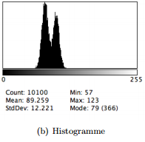

L'histogramme de base de l'énoncé.

Les valeurs énoncées -significatives du moins- sont les suivantes :
- Count : Le nombre de pixels présents dans l'image.
- Min : La valeur minimale d'un pixel de l'image (ici 57).
- Max : La valeur maximale d'un pixel de l'image (ici 123).
- Mean : La moyenne des pixels de l'image (ici 89,259).

Essayons de binariser l'image présentée au début de l'énoncé avec 3 seuils différents, qui sont 0.35, 0.36, 0.37. Les résultats obtenus sont présentés ci-dessous.

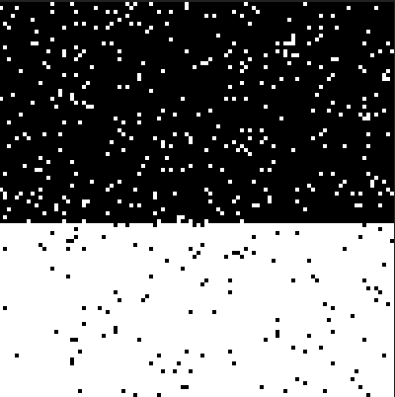
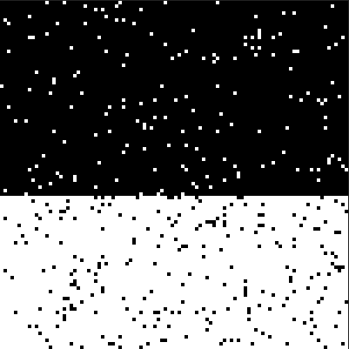


Binarisation à 0.35 … avec un seuil de 0.36 … … Et un seuil de 0.37.

A la vue des résultats obtenus, on peut en déduire qu'aucun de ces seuils ne permet de binariser correctement l'image : soit la partie noire s'approche de la perfection, soit c'est la partie blanche, mais il est impossible d'obtenir une binarisation correcte de cette image avec des seuils aussi peu précis.

Probabilité dites « à priori » des classes.

Soient les deux classes de pixels considérées dans les images suivantes.

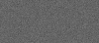
A gauche se trouve la classe ω₁,
et à droite la classe de pixels ω₂.

La macro R nommée rdfCalculPrioriClasse permet de calculer la probabilité à priori de l'appartenance d'un pixel à une classe. Elle prend en paramètre l'image complète, l'image définissant la classe de pixels et le seuil de binarisation.

Nous obtenons les résultats ci-dessous.
P(ω₁) = 0.56.
P(ω₂) = 0.44.

Les deux probabilités se complètent bien (leur somme fait 1) et sont cohérentes : la zone définissant la classe de pixels ω1 est légèrement plus grande que celle définissant ω2, il est donc logique qu'un pixel quelconque ait une plus grande chance d'y appartenir.

Probabilité conditionnelle.

La macro R dénommée rdfCalculProbaConditionnelle permet de calculer la probabilité conditionnelle de l'appartenance d'un pixel à une classe en fonction de son niveau de gris. Elle prend en paramètre l'image à considérer, le niveau de gris souhaité et le seuil de binarisation.

Nous l'utilisons ici avec le niveau de gris '79' pour obtenir les résultats suivants.
Image : P(79 / I) = 0.0341.
Omega1 : P(79 / ω₁) = 0.06089286.
Omega2 : P(79 / ω₂) = 0.

Ce qui signifie, concrètement, qu'aucun pixel n'a la valeur 79 dans la classe ω₂, et que très peu l'ont dans la classe ω₁. De même, rares sont les pixels obtenant cette valeur dans l'image de base.

Seuillage automatique avec probabilité d'erreur minimale.

Pour cette question la dernière macro présente dans le fichier est rdfProbaErreur. Elle prend en paramètre l'image originale, les deux classes concernées et le taux de binarisation. En la lancant, nous obtenons les résultats suivants :

Minimum de P (ε / Xˆ) = 0.0471.
Taux d'erreur minimum de classification : 92.

Ceci signifie concrètement que le seuil 92 est le seuil admettant, à priori, le pourcentage minimal d'erreur de classification.



L'image obtenue après binarisation automatique.

Extraction de la région représentant le zéro par seuillage automatique.
Aucune modification n'a été apportée dans les macros pour obtenir l'image ci-contre. Elle a simplement été traitée de manière similaire.

Conclusion.

Ces travaux pratiques nous ont permis de comprendre l'efficacité des méthodes de seuillage automatique et leur fonctionnement, et d'en être témoin sur des images simples comme les premières ou plus complexes comme l'image du zéro traitée juste avant.

Nous avons aussi pu déterminer des solutions optimales de manière automatique et des seuils d'erreur, ce qui permettra par l'avenir d'évaluer l’efficacité de notre travail et de nos algorithmes.

